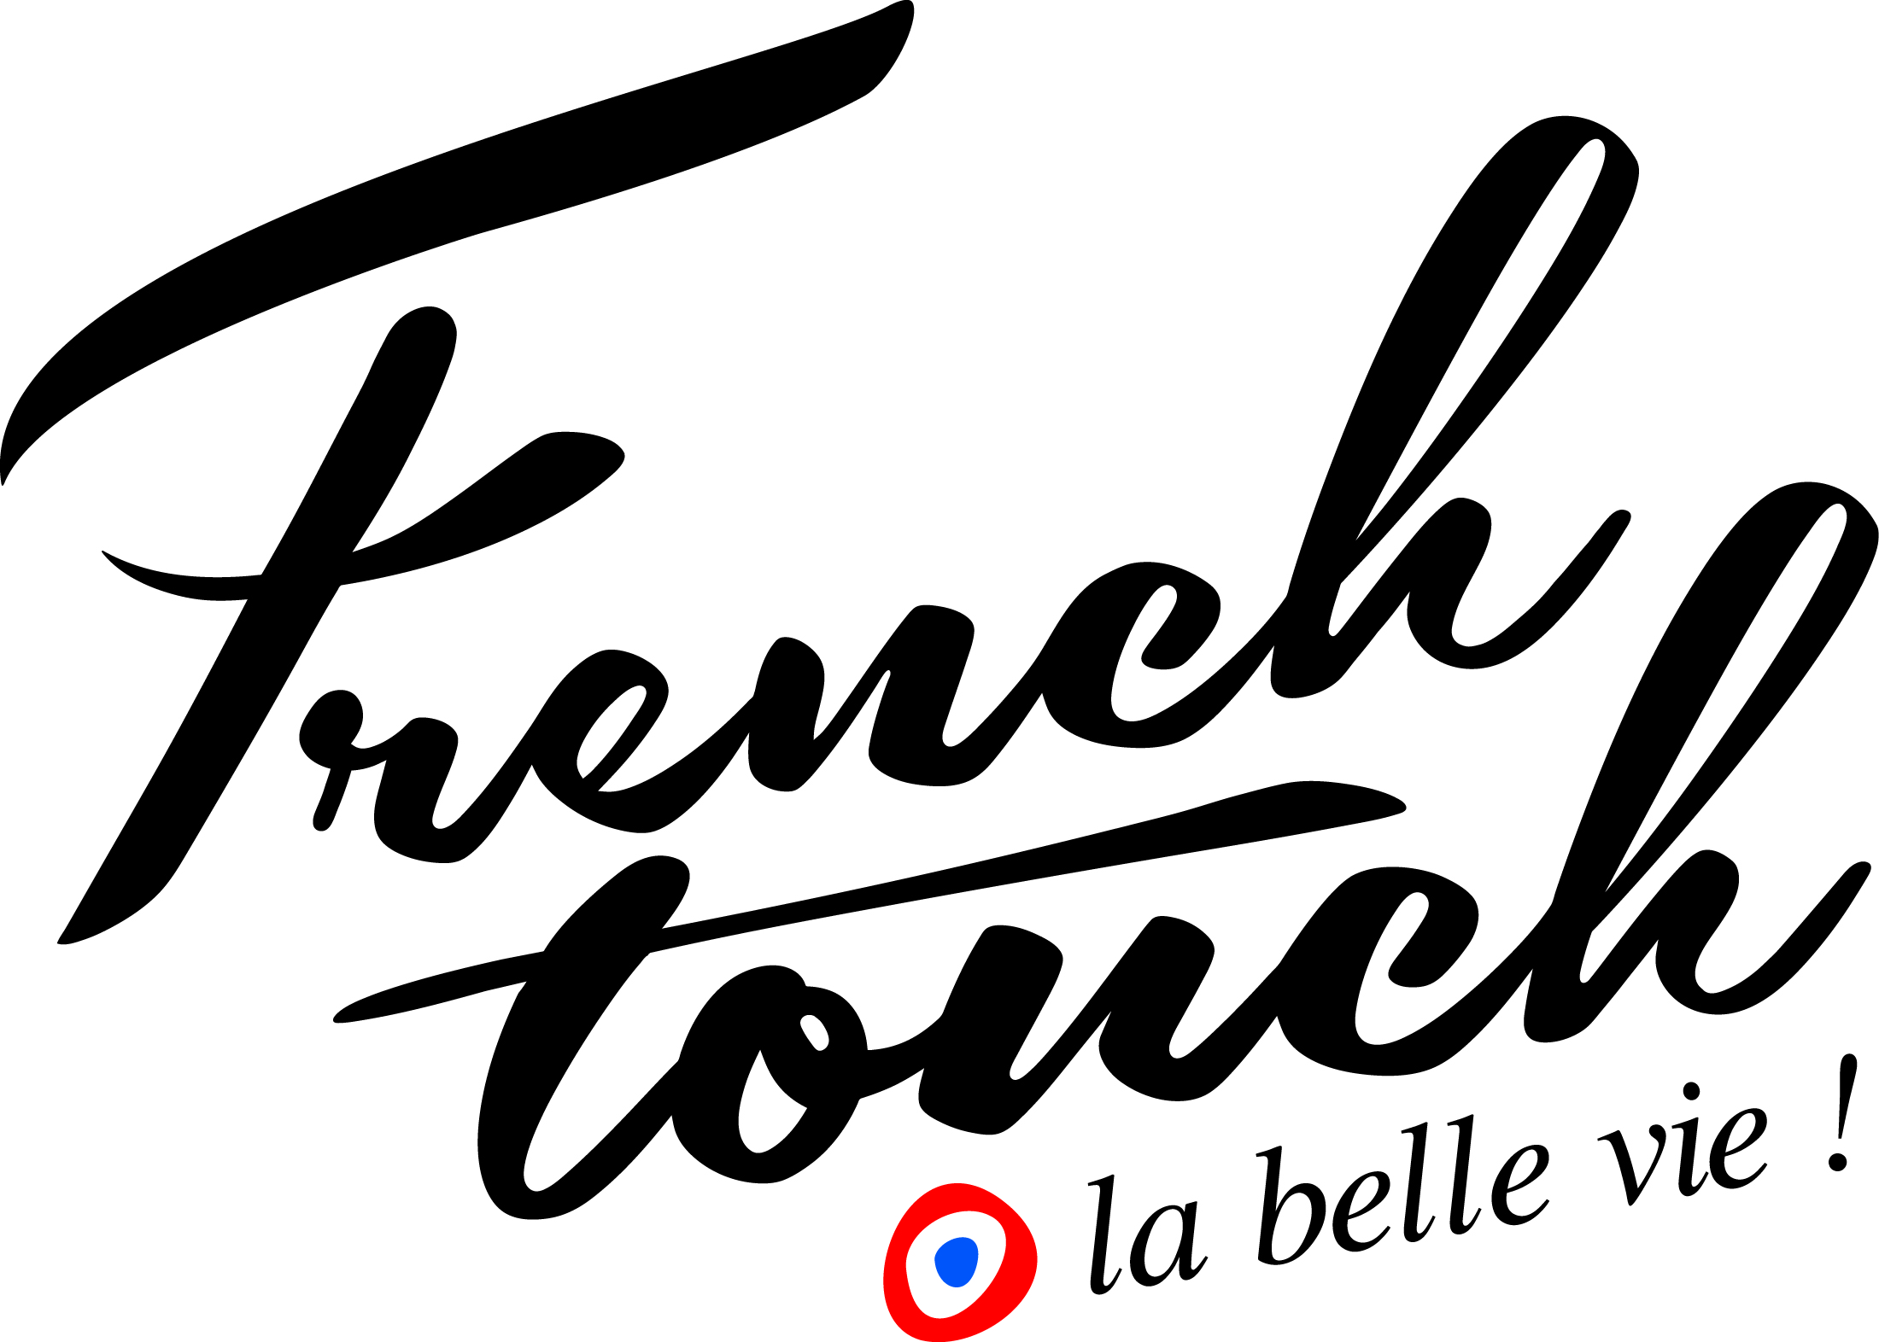

Oh là là! Znamy gwiazdy tegorocznego show French Touch
To długo wyczekiwany moment dla miłośników francuskiej kultury. 26 października Teatr Wielki – Opera Narodowa w Warszawie ponownie wypełni się francuską muzyką za sprawą wyjątkowego show French Touch. Wydarzenie co roku przyciąga 1800 widzów do Teatru Wielkiego. Kogo zobaczymy na scenie w tym roku?
To już dwunasta edycja French Touch La Belle Vie – projektu, który zachęca Polaków do odkrywania francuskiej kultury, kuchni, marek i produktów. Towarzysząca mu ogólnopolska akcja handlowa obejmie w październiku około 80 francuskich marek, które zaprezentują swoje produkty i usługi w kilku tysiącach punktów sprzedaży w całej Polsce. Kulminacyjnym punktem projektu będzie show French Touch w Teatrze Wielkim – Operze Narodowej, które na stałe wpisało się w kalendarz jesiennych wydarzeń w Warszawie.
– Co roku podnosimy poprzeczkę, aby zadowolić gusta najbardziej wymagających widzów. Motywem przewodnim tegorocznego show jest „Oh là là!” – mówi Daniel Teboul, organizator akcji French Touch. – To jedno z najbardziej charakterystycznych francuskich wyrażeń – spontaniczny okrzyk zachwytu, zaskoczenia, podziwu, a czasem niedowierzania. Pełne ekspresji i lekkości „Oh là là!” doskonale oddaje atmosferę French Touch – wieczoru, który ma zaskakiwać, zachwycać i pozostawać w pamięci naszych gości – dodaje.
Jedną z gwiazd tegorocznej edycji French Touch będzie ZAZ – jedna z najbardziej rozpoznawalnych francuskich artystek w Polsce. Jej koncerty od lat przyciągają tysiące fanów, a przeboje, takie jak „Je veux”, na stałe wpisały się do kanonu współczesnej francuskiej muzyki. W ubiegłym roku artystka wydała swój najnowszy album „Sains et saufs” – najbardziej osobisty w jej karierze, będący opowieścią o wolności, przebaczeniu i wewnętrznej przemianie.
Obok ZAZ na scenie pojawi się Imany – znana z takich przebojów jak „You Will Never Know” czy „Don't Be So Shy”. Artystka zachwyca charakterystycznym, głębokim głosem oraz umiejętnym łączeniem soulu, folku i popu. W ostatnich latach zdobyła uznanie publiczności projektem „Voodoo Cello”, w którym nadała światowym przebojom nowe, niezwykle subtelne brzmienie, wykonując je z towarzyszeniem ośmiu wiolonczel. Spektakl spotkał się z uznaniem krytyków i publiczności w całej Europie, potwierdzając pozycję Imany jako jednej z najbardziej oryginalnych osobowości współczesnej muzyki.
Na scenie pojawią się również artyści z „Balavoine, Ma Bataille” – francuskiego widowiska muzycznego, które w 40. rocznicę śmierci Daniela Balavoine’a przypomina publiczności jego największe przeboje. Projekt łączy muzyków związanych z legendarnym artystą z utalentowanymi głosami młodego pokolenia francuskiej sceny. Wśród wykonawców znaleźli się m.in. zwycięzcy francuskiego „The Voice” – Aurélien Vivos i Nour.
Nie zabraknie również polskich artystów. Michał Szpak, BEMY, Zalia i Ania Rusowicz zaprezentują się zarówno w indywidualnych występach, jak i w duetach z francuskimi wykonawcami. Francuski repertuar zabrzmi dzięki temu w nowych aranżacjach przygotowanych specjalnie na ten wieczór.
Francuski klimat wieczoru dopełni La Nouvelle Ève – jeden z najstarszych i najbardziej eleganckich paryskich teatrów rewiowych, położony u stóp Montmartre’u. Podczas French Touch jego artyści przeniosą na scenę Teatru Wielkiego atmosferę klasycznego paryskiego kabaretu – pełną muzyki, tańca, efektownych kostiumów i charakterystycznej dla francuskiej rewii energii. Nie zabraknie także jednego z jej najbardziej rozpoznawalnych symboli – tradycyjnego francuskiego kankana.
Jednym ze stałych punktów gali jest wręczenie prestiżowej statuetki Marianne d’Honneur, przyznawanej wybitnym osobistościom zasłużonym dla budowania relacji polsko-francuskich. W gronie jej dotychczasowych laureatów znaleźli się m.in. Andrzej Seweryn, Wojciech Pszoniak, Krzysztof Kieślowski, René Goscinny, Iga Świątek i Jean-Michel Jarre.
Tegoroczne show będzie transmitowane na antenie TV Polsat 28 października o godz. 22.00.
Bilety na galę dostępne są na stronie organizatora: frenchtouchlabellevie.pl.

Kontakt dla mediów:

Sylwia Sasal, rzecznik prasowy French Touch
Mail: sylwia@sasalpr.pl
Tel: +48 666 813 039

